Architectuurdocument

Inhoud

Inleiding 1

Architectuur 1

Class Diagram 2

Database Model 3

# Inleiding

In dit document onderbouw ik mijn technische keuzes. Dat doe ik met gebruik van tekst en diagrammen. Deze diagrammen kun je scherp bekijken met de link hieronder.

Bijlages: https://drive.google.com/file/d/1myO5rFRrB2E-cWTtjxkCStxewHgBqApc/view?usp=sharing

# Architectuur

Dit is de architectuur van mijn applicatie. Alle pijlen gaan richting het domein, dat is omdat het domein van andere lagen informatie moet vragen. Zelf geeft het domein niks aan de andere lagen. Dit wil ik doen met behulp van dependency inversion. Ik ga intefaces maken, de dal classes implementeren deze interfaces, en die stop ik dan in de domein classes. In principe geef ik dan een dal mee vanuit mijn presentatie aan mijn logica laag. Hierdoor ontstaat wel de pijl van presentatie naar dal.

Heb mijn Test project toegevoegd, die heeft dependencies naar Logica en naar presentatie. Hiermee kan ik code in de presentatie en de logica testen.

Ook heb ik per laag vermeld welke objecten en het bevat, natuurlijk heb ik als voorbeeld alleen de student gepakt anders zou het heel erg veel zjin.

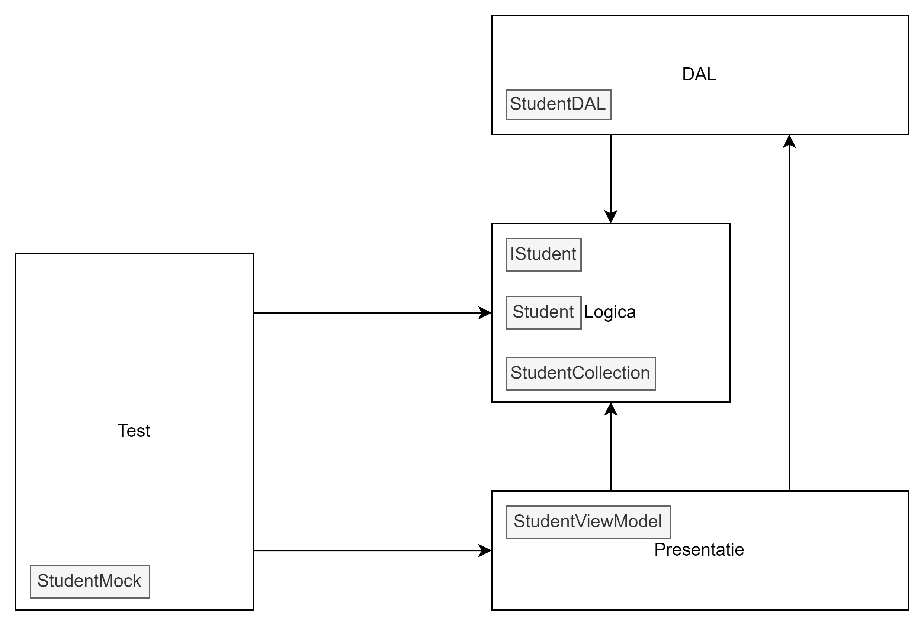

# Class Diagram

Hierin zie je welke class welke methods en fields heeft. De relaties zijn allemaal niet zo spannend. Elke class heeft zijn eigen collection class. De collection classes communiceren met de database. Een test heeft meerdere grades omdat een test gemaakt kan worden door meerdere leerlingen. Een student heeft ook meerdere grades omdat een student meerdere tests maakt. De rest spreekt voor zich.

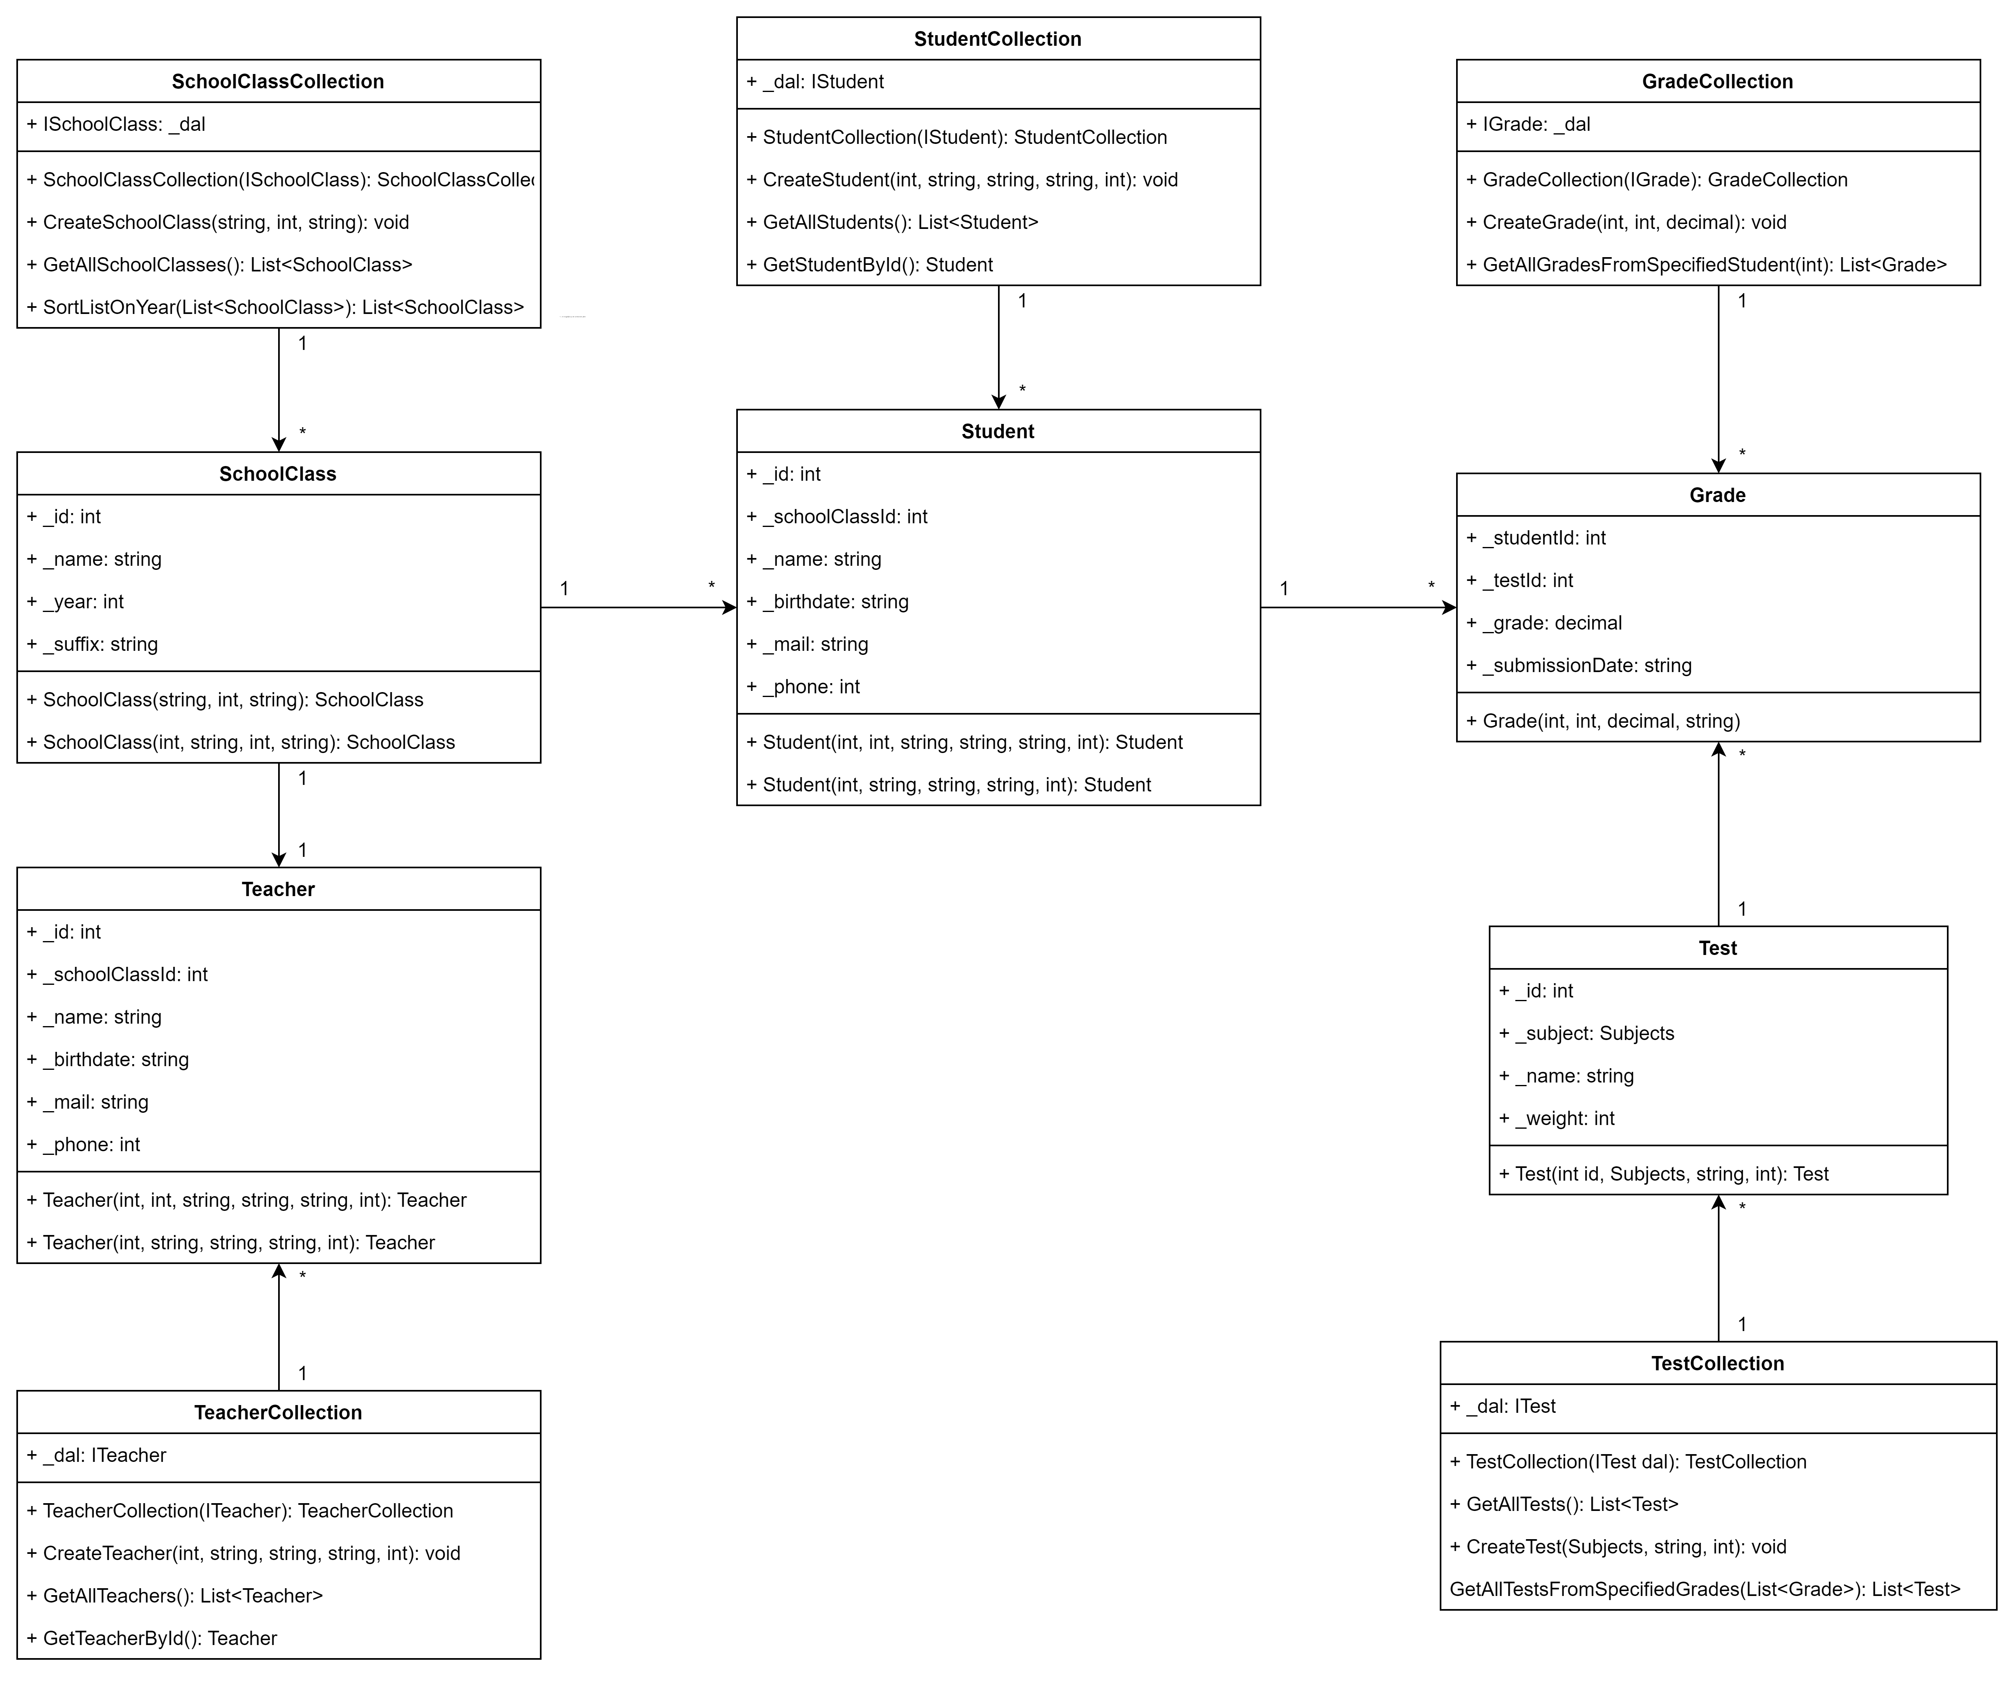

# Database Model

Best wel vanzelfsprekend, twijfel nog wel of dat suffix in test nodig is, maar dit is iets voor later als ik heel de code ga opschonen.

